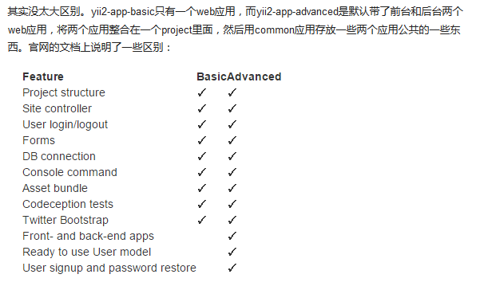

应用不同，核心代码是一直的，对于base，只有一个web入口，但是对于高级模板，默认有3个入口，frontend，backend，console， 然后还一个common层，是上面三个层的公用部分。
frontend一般做为应用的前端入口部分，backend一般作为应用的后端部分，console，一般作为应用的命令行入口，用来跑批量脚本。

